Technická specifikace

Název akce: III/32827 - křiž. I / 32 - Břístev

Místo realizace: silnice č. III / 32827 Břístev (vč. křiž. III/32829 Nečas) okres Nymburk

Staničení : 6,644 km - 10,410 km , délka úseku 3,766 km, průměrná šířka 5,9m,
plocha 22 201 m2

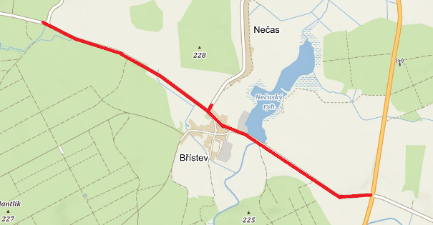
úsek opravy

Popis současného stavu:
Jedná se o komunikaci III. třídy v extravilánu a intravilánu obce Břístev. Komunikace je v nevyhovujícím stavu, přičemž v současné době převádí silnou jak osobní, autobusovou, tak zejména těžkou nákladní dopravu. Povrch komunikace vykazuje plošné deformace, místní podélné a příčné poklesy, síťové, mozaikové, příčné a podélné trhliny, odlámané kraje.

Základní popis akce:
Zadání stavebních prací na opravách povrchu komunikace III/32827.
Rozsah prací je specifikován v položkovém rozpočtu, který je nedílnou součástí této přílohy.

Technologie opravy:
Stavební práce zahrnují: odfrézování stávajícího živičného krytu v tl. do50 mm, čištění krajnice od nánosu do 10 cm, lokální odfrézování do 60,100mm, lokální sanace, výstužné vrstvy z geomříže, lokální zpevnění krajnic ze štěrkodrtě. Oprava pěti kusů propustků. V celém úseku opravy - čištění vozovek samosběrem, spojovací postřik ve všech vrstvách, pokládka ACL 22, vyrovnávky, pokládka ACO11+ tl. 50mm, zřízení krajnice asf. recyklátem, zalití příčných a podélných spár, provedení VDZ barva - vodící proužky po obou stranách s balotinou 12,5 cm, v místě křižovatky I / 32 šikmé čáry, směrové šipky. Doprava veškerého materiálu, průkazní a přejímací zkoušky. Součástí je i oprava křižovatky silnice č. III/32829.
Návrh, projednání včetně realizace DIO.
Veškeré provedené práce budou dle platných norem ČSN, TP.

Záruční doba: 36 měsíců
Platební podmínky:
Faktura bude vystavena po kompletním dokončení stavebních prací a po předání řádně vedených dokladů (stavební deník, zkoušky, atesty, apod.) na základě předávacího protokolu

Termín realizace: : předpoklad realizace 10 týdnů, ideálně 07-09/2023 nejpozději 11/2023
Přílohy: Položkový rozpočet s výkazem výměr

Fotodokumentace

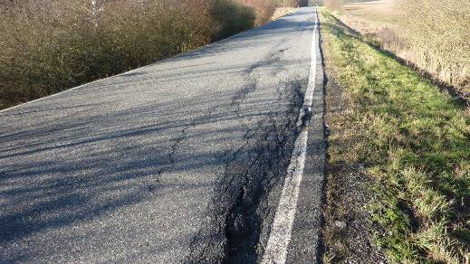

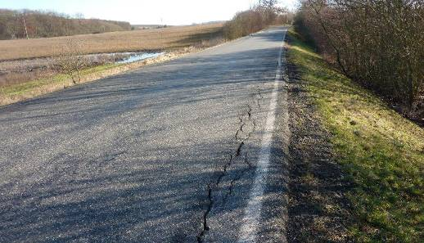

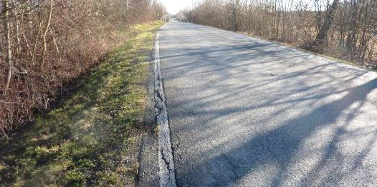

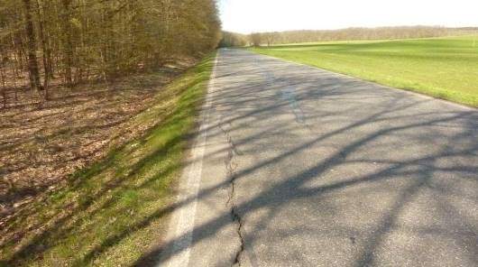

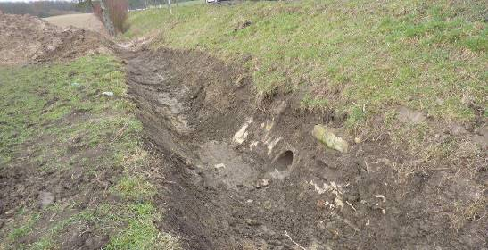

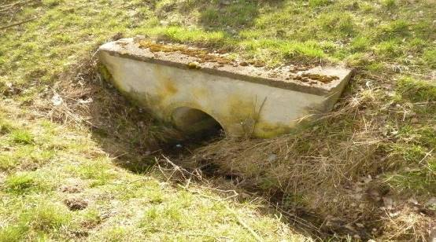

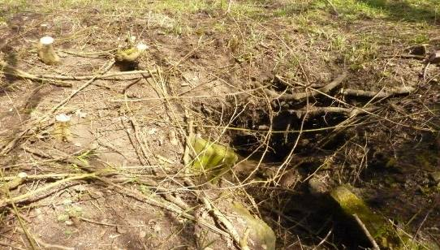

Kontakty :
Vedoucí oblasti Kutná Hora : Petr Holan petr.holan@ ksus.cz
tel:724 706 242
Zástupce oblasti. Kutná Hora Radek Salač radek.salac@ksus.cz
tel:724 997 622
Provozní cestmistr: Petr Tyl petr.tyl@ksus.cz 723 485 175
Správní cestmistr : Eva Ryglová eva.ryglova@ksus.cz 723 095 499

Krajská správa a údržba silnic Středočeského kraje, příspěvková organizace, Zborovská 11, 150 21 Praha 5

Zpracoval: Tyl Petr 24.4.2023

